**商品详情HTML批量导入规范说明**

**一、批量导入说明：**

**上传的压缩文件扩展名规则为zip**，其他扩展名暂不支持。一款商品的详情html为一个txt文本，**文本以“商品货号”来命名，**也就是说 一个商品货号 的详情html用一个文本。文本扩展名规则为**txt，**其他扩展名暂不支持。**多个txt文本请压缩成zip格式的压缩包上传。**

**示例**:我现在要批量导入两个商品详情到系统，第一个货号为816A80024；

第二个货号为8031283004，上传的文件如下，**注意我们要上传的是压缩包。**

**整个html的文本的压缩包如图**



**压缩包内的文本文件如图**

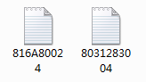

**文本中的内容为html代码（代码内容为显示两张图片/img）**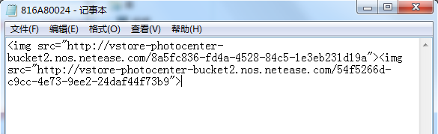

**二、txt编写说明**

如上所述，在txt里你可以编写html代码来撰写商品详情描述。如果你具备较好的html编写能力，你可以通过html来定义页面背景色、文字大小和样式等；如果你不会编写复杂的编码，你可以在详情里只填入图片。通过html代码的方式在详情里填入图片，你需要先进图片上传至 PIS的图片空间，然后从图片空间里获取图片的代码。如何获取图片代码，如下所示：

1. 进入图片空间/图片管理，找到要填入的图片，点击【复制代码】

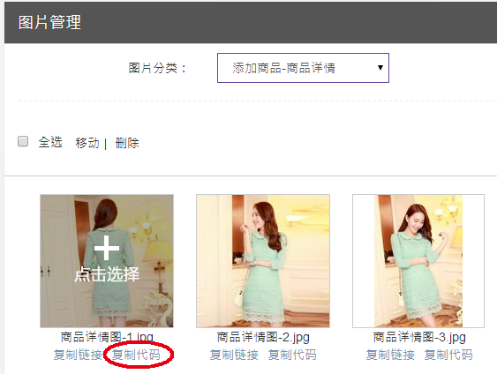

提示“复制成功”

2）Ctrl+v将代码复制到txt文档里

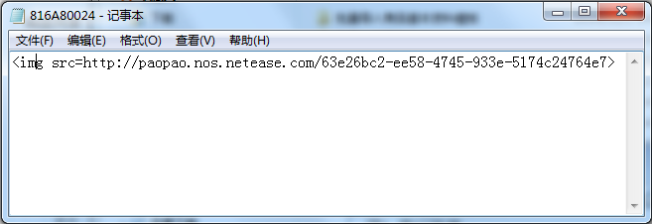

在txt里你可以通过以上方式填入N张图片。